TIÊU CHUẨN QUỐC GIA
TCVN 8328-1:2010
ISO 12466-1:2007
VÁN GỖ DÁN - CHẤT LƯỢNG DÁN DÍNH - PHẦN 1: PHƯƠNG PHÁP THỬ
Plywood - Bonding quality - Part 1: Test methods

Lời nói đầu
TCVN 8328-1:2010 hoàn toàn tương đương với ISO 12466-1:2007.
TCVN 8328-1:2010 do Tiểu ban kỹ thuật tiêu chuẩn quốc gia TCVN/TC89/SC1 Ván gỗ nhân tạo biên soạn biên soạn, Tổng Cục Tiêu chuẩn Đo lường Chất lượng đề nghị, Bộ Khoa học và Công nghệ công bố.
Bộ tiêu chuẩn TCVN 8328 (ISO 12466) Ván gỗ dán - Chất lượng dán dính, gồm các tiêu chuẩn sau:
- TCVN 8328-1:2010 (ISO 12466-1:2007) Phần 1: Phương pháp thử;
- TCVN 8328-2:2010 (ISO 12466-2:2007) Phần 2: Các yêu cầu.

VÁN GỖ DÁN - CHẤT LƯỢNG DÁN DÍNH - PHẦN 1: PHƯƠNG PHÁP THỬ
Plywood - Bonding quality - Part 1: Test methods
1 Phạm vi áp dụng
Tiêu chuẩn này quy định các phương pháp thử nghiệm trượt để xác định chất lượng dán dính của ván gỗ dán, ván gỗ dán có lõi gỗ ghép từ các thanh dày, ván gỗ dán có lót, ván gỗ dán có lõi gỗ ghép từ các thanh mỏng, dán dính bằng nhựa nhiệt rắn.
CHÚ THÍCH: Có thể chứng minh sự tương quan giữa các phương pháp xác định trong tiêu chuẩn này với các phương pháp khác đã sử dụng.
2 Tài liệu viện dẫn
Các tài liệu viện dẫn sau đây là cần thiết để áp dụng tiêu chuẩn này. Đối với các tài liệu viện dẫn ghi năm công bố thì áp dụng bản được nêu. Đối với các tài liệu viện dẫn không ghi năm công bố thì áp dụng phiên bản mới nhất, bao gồm cả các sửa đổi, bổ sung (nếu có).
TCVN 8328-2 (ISO 12466-2), Ván gỗ dán - Chất lượng dán dính - Phần 2: Các yêu cầu.
ISO 16999, Wood-based panels - Sampling and cutting of test pieces (Ván gỗ nhân tạo - Lấy mẫu và cắt mẫu thử).
3 Mẫu thử
3.1 Lấy mẫu
Lấy mẫu theo ISO 16999.
Mẫu thử phải đảm bảo không có khuyết tật nhìn thấy được trong diện tích thử nghiệm.
3.2 Hình dạng và kích thước
Mẫu thử được chuẩn bị như thể hiện trong các Hình 1, 2 và 3.
Mỗi mẫu thử phải được cắt sao cho chiều thớ của lớp gỗ giữa các lớp keo dán thử nghiệm vuông góc với chiều dài của mẫu thử.
Để kiểm tra từng lớp keo dán của tấm gỗ, các mẫu thử được chuẩn bị và xẻ rãnh (vết cắt bằng cưa). Các vết cắt bằng cưa phải ăn sâu vào bên trong lớp gỗ.
Đối với các tấm gỗ có từ ba đến chín lớp, có thể sử dụng các mẫu thử có độ dày bằng toàn bộ độ dày của tấm gỗ. Đối với các tấm gỗ có nhiều hơn chín lớp thì loại bỏ những lớp ngoài bằng cách bào, cắt hoặc mài.
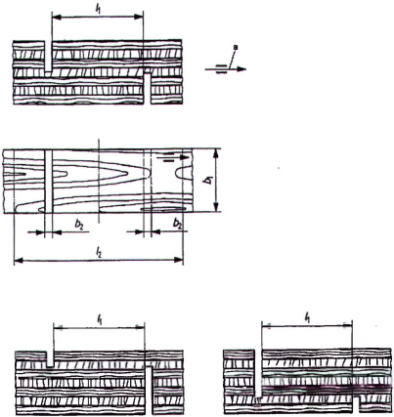
CHÚ DẪN:
b₁ = (25 ± 0,5) mm chiều rộng trượt (chiều rộng của mẫu thử);
b₂ = 2,5 mm đến 4 mm chiều rộng vết cắt bằng cưa;
l₁ = (25 ± 0,5) mm chiều dài trượt;
l₂ = 50 mm khoảng cách tối thiểu giữa các má kẹp
độ dày = độ dày tấm gỗ
ª Dọc theo chiều thớ gỗ;
Hình 1 - Ví dụ mẫu thử đối với ván gỗ dán có 7 lớp ván mỏng
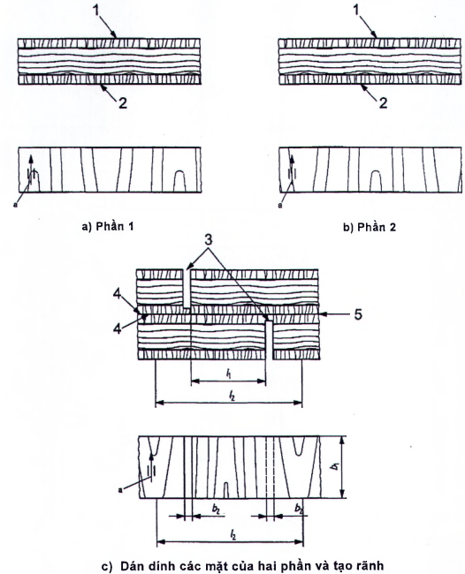
CHÚ DẪN
1 mặt phải;
2 mặt trái;
3 vết cắt bằng cưa qua các lớp mặt phải;
4 các mặt phải của phần 1 và phần 2^{b};
5 lớp keo dán không phải chịu phép thử trượt;
b₁ = (25 ± 0,5) mm chiều rộng trượt;
b₂ = 2,5 mm đến 4mm chiều rộng vết cắt bằng cưa;
l₁ = (25 ± 0,5) mm chiều dài trượt;
l₂ = 50 mm khoảng cách tối thiểu giữa các má kẹp;
ª Dọc theo chiều thớ gỗ;
^{b} Thực hiện bố trí tương tự đối với mặt trái của phần 1 và phần 2.
Hình 2 - Mẫu thử ghép lại đối với ván gỗ dán có lõi gỗ ghép từ các thanh dày và ván gỗ dán có lỗi gỗ ghép từ các thanh mỏng
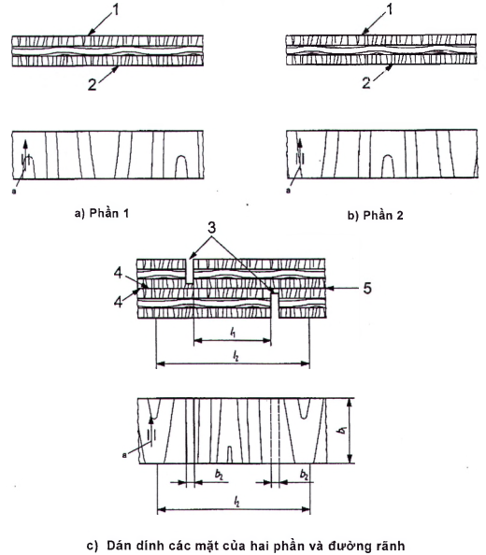
CHÚ DẪN
1 mặt phải;
2 mặt trái;
3 vết cắt bằng cưa qua các lớp mặt phải;
4 các mặt phải của phần 1 và phần 2^{b};
5 lớp keo dán không phải chịu phép thử trượt;
b₁ = (25 ± 0,5) mm chiều rộng trượt;
b₂ = 2,5 mm đến 4mm chiều rộng vết cắt bằng cưa;
l₁ = (25 ± 0,5) mm chiều dài trượt;
h = 50 mm khoảng cách tối thiểu giữa các má kẹp;
ª Dọc theo chiều thớ gỗ;
^{b} Thực hiện bố trí tương tự đối với mặt trái của phần 1 và phần 2.
Hình 3 - Mẫu thử ghép lại đối với tấm ván gỗ dán có mặt mỏng
4 Thiết bị, dụng cụ
4.1 Xử lý sơ bộ
4.1.1 Bể ổn nhiệt thích hợp cho việc ngâm mẫu thử và có khả năng giữ được nhiệt độ tối thiểu là 17°C.
4.1.2 Bể nước sôi, có khả năng ngâm ngập được mẫu thử trong nước sôi.
4.1.3 Tủ sấy có thông gió, có khả năng giữ được nhiệt độ ở (60 ± 3) °C tại tất cả các điểm.
4.1.4 Buồng áp lực chân không, có khả năng giữ được nước ở nhiệt độ phòng dưới áp suất chân không là 85 kPa trong thời gian 30 min, ngay sau đó lần lượt ở áp suất từ 450 kPa đến 480 kPa trong thời gian 30 min.
4.1.5 Nồi autoclave, có khả năng giữ áp suất hơi nước ổn định ở (200 ± 7) kPa trong thời gian 6 h ± 15 min.
4.2 Thử nghiệm trượt
Thiết bị thử nghiệm kéo được lắp các má kẹp dạng nêm, có khả năng vận hành liên tục và đo tải trọng chính xác đến ± 1 %.
5 Xử lý sơ bộ
5.1 Trình tự xử lý sơ bộ
Các quá trình xử lý sơ bộ, cho từng loại ván gỗ dán cụ thể, được mô tả trong 5.1.1 đến 5.1.6, phải thực hiện theo TCVN 8328-2 (ISO 12466-2).
5.1.1 Ngâm lạnh 24 h: ngâm ngập 24 h trong nước ở nhiệt độ không thấp hơn 17 °C.
CHÚ THÍCH: Có thể coi (20 ± 3) °C là nhiệt độ thử nghiệm chuẩn.
5.1.2 Đun sôi 6 h: ngâm ngập 6 h trong nước sôi, sau đó làm nguội trong nước ở nhiệt độ thấp hơn 30 °C trong ít nhất 1 h.
5.1.3 Đun sôi - sấy khô - đun sôi (BDB): ngâm ngập 4 h trong nước sôi, sau đó sấy ở nhiệt độ (60 ± 3) °C trong tủ sấy có thông gió trong khoảng thời gian từ 16 h đến 20 h, tiếp theo lại ngâm 4 h trong nước sôi, sau đó làm nguội trong nước ở nhiệt độ thấp hơn 30 °C trong ít nhất 1 h.
5.1.4 Xử lý chân không (VP): tấm mẫu thử được ngâm ngập trong nước ở nhiệt độ phòng và dưới áp suất chân không là 85 kPa trong thời gian 30 min, ngay sau đó là mức áp suất từ 450 kPa đến 480 kPa trong thời gian 30 min.
5.1.5 Đun sôi 72 h: ngâm ngập (72 ± 1) h trong nước sôi, sau đó làm nguội trong nước ở nhiệt độ thấp hơn 30 °C trong ít nhất 1 h.
5.1.6 Hơi nước: mẫu được đặt trong hơi nước tại áp suất (200 ± 7) kPa trong thời gian 6 h ± 15 min, sau đó làm nguội trong nước ở nhiệt độ thấp hơn 30 °C trong ít nhất 1 h.
5.2 Bố trí mẫu thử
Các mẫu thử phải được xếp cách nhau và không chuyển động tự do trong một tấm lưới thép. Mỗi mẫu thử phải được ngập trong nước hoàn toàn trong suốt thời gian ngâm.
6 Cách tiến hành
6.1 Xác định sự làm việc của lớp dán dính bằng thử nghiệm trượt
Trước khi ngâm nước, đo chiều dài và chiều rộng của mặt trượt chính xác đến 0,1 mm và ghi lại kết quả đo.
Lắp các mẫu thử trượt vào giữa tâm của cơ cấu kẹp sao cho tải trọng có thể truyền từ thiết bị thử nghiệm qua các đầu mẫu thử đến diện tích trượt mà không gây ra bất cứ tải trọng nào truyền theo phương ngang. Hiện tượng trượt chỉ được phép xuất hiện ở giai đoạn đầu của quá trình truyền tải.
Gia tải với tốc độ không đổi sao cho trong vòng (30 ± 10) s bắt đầu xuất hiện sự phá hủy.
Xác định và ghi lại tải trọng tại thời điểm mẫu bị phá hủy, chính xác đến 1 %. Tính độ bền trượt bằng megapascal (MPa) theo Điều 7.
Sau khi thử nghiệm trượt, tiến hành xác định sự phá hủy dính kết biểu kiến của gỗ theo 6.2.
6.2 Xác định tỷ lệ phần trăm sự phá hủy dính kết biểu kiến của gỗ
Để cho mẫu khô trước khi xác định sự phá hủy dính kết biểu kiến của gỗ.
Tỷ lệ phần trăm sự phá hủy dính kết biểu kiến của gỗ được xác định bằng cách so sánh với những hình ảnh chuẩn trong Phụ lục A trong khoảng 0 % đến 100 %, và ghi nhận lại theo từng cấp 10 %.
Thông thường sự phá hủy sẽ xuất hiện trong gỗ hoặc trong lớp keo dán giữa các vết cắt bằng cưa, nghĩa là trong diện tích thử nghiệm trượt. Nếu sự phá hủy xuất hiện bên ngoài diện tích thử nghiệm, hoặc vỡ ngang thớ trong khoảng bằng hoặc lớn hơn 50 % của bề mặt lớp ván mỏng thì loại bỏ kết quả và lặp lại phép thử với mẫu thử có chiều dài trượt là 10 mm.
Sự phá hủy gây ra bởi các khuyết tật làm suy giảm độ bền cũng sẽ không được tính, trừ trường hợp mẫu thử có lớp phủ mặt. Thông thường mẫu thử có các khuyết tật như vậy phải được nhận biết và thay thế trong khi cắt chuẩn bị mẫu. Nếu như lượng mẫu thử bị loại bỏ lớn hơn 20 % thì cần phải lấy mẫu lại. Nếu sau khi lấy mẫu lại vẫn bị loại bỏ một lượng mẫu như trên thì không được nghiệm thu lô hàng đó.
6.3 Cách tiến hành khác
Phụ lục B đưa ra một quy trình khác sử dụng dao hoặc đục để thử nghiệm và đánh giá xác nhận dán dính. Quy trình này chỉ phù hợp cho mục đích kiểm soát chất lượng.
7 Biểu thị kết quả
Độ bền trượt, τ, tính bằng MPa, của mỗi mẫu thử được tính theo công thức (1) sau:
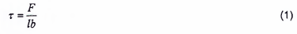
trong đó:
F là lực (tải trọng), tính bằng niutơn, tại thời điểm phá hủy mẫu thử;
l là chiều dài của diện tích trượt, tính bằng milimét;
b là chiều rộng của diện tích trượt, tính bằng milimét.
Tính toán độ bền trượt trung bình, chính xác đến 0,01 MPa và độ lệch chuẩn;
Ngoài ra còn xác định tỷ lệ phần trăm trung bình sự phá hủy dính kết của gỗ, chính xác đến 10%.
8 Báo cáo thử nghiệm
Báo cáo thử nghiệm phải phù hợp với quy định của ISO 16999 và bao gồm các thông tin sau:
a) độ bền trượt trung bình, tính bằng megapascal (MPa) và độ lệch chuẩn;
b) tỷ lệ phần trăm trung bình sự phá hủy dính kết biểu kiến của gỗ;
c) các chi tiết về xử lý sơ bộ (xem 5.1);
d) viện dẫn tiêu chuẩn này.

Phụ lục A
(Quy định)
Xác định tỷ lệ phần trăm sự phá hủy dính kết biểu kiến của gỗ bằng cách so sánh với các hình ảnh chuẩn
Xác định tỷ lệ phần trăm sự phá hủy dính kết biểu kiến của gỗ cho từng mẫu đã khô chính xác đến 10 % bằng cách so sánh với các hình ảnh chuẩn (xem Hình A.1, A.2 và A.3). Phép xác định bao gồm đánh giá diện tích và xác định kết cấu bề mặt bị phá hủy.
Vì lý do kỹ thuật ảnh, các hình ảnh minh họa chỉ phù hợp với ván gỗ dán được dán bằng keo màu nâu.
Khi xác định kết cấu sự phá hủy cả về chiều sâu và trên bề mặt của ván mỏng, phải dùng cách định lượng giống như khi xác định sự phá hủy dính kết biểu kiến của gỗ.
Kết cấu của bề mặt bị phá hủy phải được xác định theo hướng dẫn sau:
a) phải có đủ ánh sáng cần thiết để đánh giá đúng kết cấu chuẩn của bề mặt phá hủy - cũng có thể sử dụng thiết bị phóng đại để đánh giá;
b) diện tích của bề mặt bị phá hủy nằm hoàn toàn trong lớp ván mỏng liền kề với lớp keo dán đã được thử nghiệm hoặc diện tích lớp keo dán đã qua thử nghiệm có phủ một đám sợi mờ đục được tính là sự phá hủy dính kết biểu kiến của gỗ;
c) bề mặt phá hủy có xuất hiện một lớp xù xì/gồ ghề do lớp keo dán có dính lớp sợi mảnh được tính là sự phá hủy dính kết biểu kiến của gỗ;
d) một lớp sợi mỏng trong suốt trên lớp keo dán cũng được tính vào sự phá hủy dính kết biểu kiến của gỗ, miễn là sự xuất hiện chung cho thấy có phủ sợi;
e) keo dán có thể nhìn thấy qua lớp sợi mảnh không được tính là sự phá hủy dính kết biểu kiến của gỗ;
f) diện tích lớp keo dán tại vị trí không có keo tại thời điểm dán dính, không được tính là sự phá hủy dính kết biểu kiến của gỗ.
Việc xác định tỷ lệ phần trăm của sự phá hủy dính kết biểu kiến của gỗ có tính chủ quan và là kỹ năng không thể tích lũy được ngay. Trong khi những người thực hiện đã được đào tạo và có kinh nghiệm có được kết quả chính xác và có độ tái lập thì có thể vẫn có sự khác nhau giữa những người thực hiện và giữa các phòng thử nghiệm. Để giảm thiểu sự khác nhau này cần áp dụng hướng dẫn nêu ở trên.
CHÚ THÍCH: Trong thực tế, sự phân tán trong biểu diễn các kết quả kiểm tra bằng mắt thường có thể vượt quá 10 %.
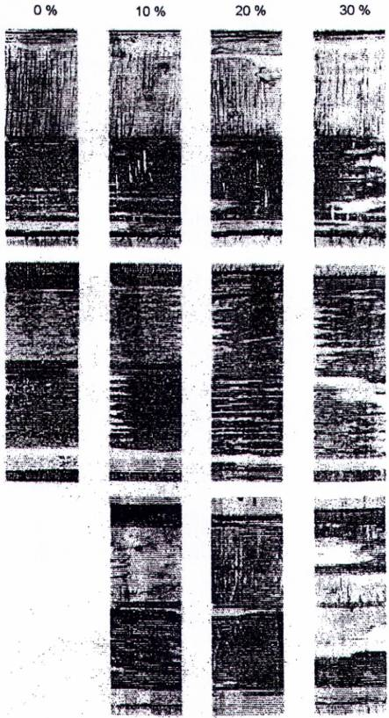
Hình A.1 - Hình ảnh chuẩn - Sự phá hủy sợi gỗ từ 0 % đến 30 %
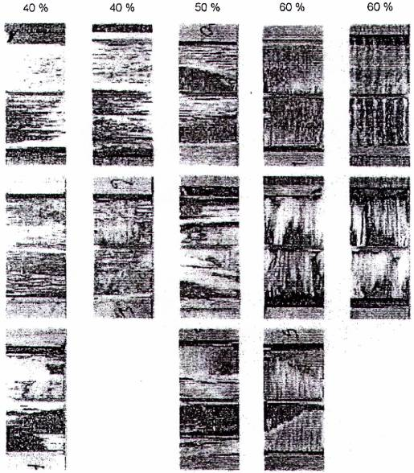
Hình A.2 - Hình ảnh chuẩn - Sự phá hủy sợi gỗ từ 40 % đến 60 %
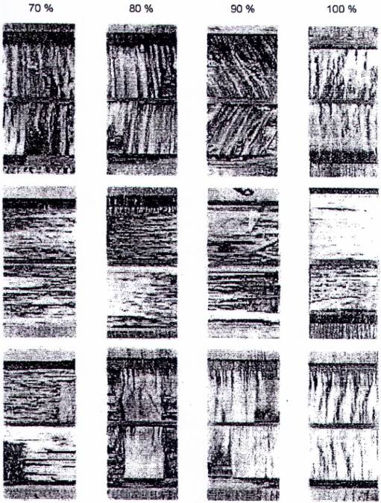
Hình A.1 - Hình ảnh chuẩn - Sự phá hủy sợi gỗ từ 70 % đến 100 %

Phụ lục B
(Quy định)
Thử nghiệm và đánh giá sự dán dính bằng cách sử dụng quy trình thử nghiệm bằng đục/dao (chỉ phù hợp cho mục đích kiểm soát chất lượng)
B.1 Khái quát
Quy trình thử nghiệm và đánh giá sự dán dính (thử nghiệm bằng đục/dao) này chỉ phù hợp cho mục đích kiểm soát chất lượng. Đây là quy trình độc lập nên phải thực hiện đầy đủ. Quy trình này không thể kết hợp với quy định tại điều 6.1 và 6.2.
B.2 Nguyên tắc
Trong một lớp keo dán tốt thì sự phân tách các lớp chủ yếu chỉ xuất hiện do bản thân gỗ bị vỡ chứ không phải là do sự phân tách dọc theo các lớp keo dán. Do đó một lớp keo dán đạt yêu cầu sẽ có một lượng sợi gỗ dính theo khi các lớp ván gỗ dán bị tách ra bởi lực cưỡng bức. Như vậy, tỷ lệ của gỗ bị vỡ dính với hai lớp gỗ sẽ là chỉ tiêu biểu thị cho chất lượng dán dính.
B.3 Mẫu thử
Mỗi mẫu thử phải có chiều dày toàn bộ của tấm gỗ, ít nhất phải dài 150 mm và rộng 65 mm. Mỗi mẫu thử phải được đánh dấu để nhận biết với tấm gỗ đã được cắt ra làm mẫu thử đó.
B.4 Thiết bị, dụng cụ
Các thiết bị sau đây cần thiết cho tất cả các phép thử:
B.4.1 Đục (dao), ví dụ về các dụng cụ này được thể hiện trên Hình B.1 và Hình B.2. Không quy định về hình dạng của đục hoặc dao, miễn là có thể sử dụng để đục xuyên qua lớp ván mỏng, gây ra ứng suất trong lớp kéo dán và gây đứt tách sợi gỗ hoặc sự dính kết ở vùng lân cận lớp keo.
CHÚ THÍCH: Cái đục gõ trên Hình B.1 đòi hỏi một cơ cấu gõ để mũi đục chọc được vào dọc theo lớp keo dán.
B.4.2 Bàn thợ mộc, có mấu chặn giữ gỗ.
B.4.3 Nguồn sáng, ánh sáng tối thiểu của một ngọn đèn dây tóc công suất 150 W hoặc đèn ống huỳnh quang 15 W là phù hợp.
Nếu sử dụng đèn ống thì khuyến nghị dùng đèn kép với ánh sáng trắng và tương tự ánh sáng ban ngày.
B.4.4 Tủ sấy
Sử dụng tủ sấy B.4.4.1 hoặc B.4.4.2 sau đây:
B.4.4.1 Tủ sấy, được thông gió tốt, tản nhiệt tốt, có ngăn lưới đan hoặc vật liệu đảm bảo không khí lưu thông tốt, có khả năng lưu nhiệt ở nhiệt độ 100 °C mà không làm hư hỏng mẫu.
B.4.4.2 Lò vi sóng, có lắp quạt làm nguội và lỗ thoát khí thải.
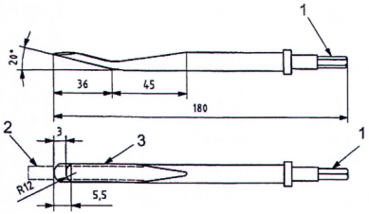
VÍ DỤ:
1 đục sáu cạnh phải có cái định hướng này
2 đường nét ban đầu (xem Chú thích trong B.4.1)
3 lưỡi được tôi luyện nóng và cứng rắn lại
Hình B.1 - Ví dụ về đục gõ để thử nghiệm sự dán dính của ván gỗ dán
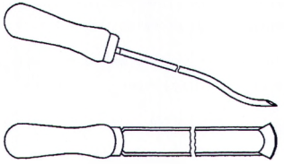
Hình B.2 - Ví dụ về đục cầm tay để thử nghiệm sự dán dính của ván gỗ dán
B.5 Cách tiến hành
Quy trình phải được thực hiện khi ván gỗ dán đang trong trạng thái ướt sau khi xử lý sơ bộ.
B.5.1 Tách bỏ lớp ván mỏng trên cùng của mẫu thử (xem Chú thích 1) bằng cách ấn đục về phía trước dọc theo lớp keo dán theo hướng vuông góc với thớ của lớp ván mỏng một đoạn từ 25 mm đến 50 mm (xem Chú thích 2 và Chú thích 3).
CHÚ THÍCH 1: Thay vì tách tất cả các lớp ván mỏng của một mẫu thử, mỗi lớp keo có thể được kiểm tra trên một mẫu thử riêng biệt; như vậy, đối với gỗ dán 3 lớp thì cần cắt hai mẫu thử từ một tấm mẫu.
CHÚ THÍCH 2: Cái đục có thể được chọc vào bề mặt mẫu thử hoặc vào cạnh của mẫu, tại vị trí lớp keo dán;
CHÚ THÍCH 3: Việc lắc nhẹ khi dịch chuyển đục sẽ giúp xuyên qua dễ dàng hơn.
B.5.2 Dùng đục để bẩy tách lớp ván mỏng.
CHÚ THÍCH: Nếu sử dụng đục gõ thì có thể gõ xuyên vào lớp keo dán. Sử dụng cái đục ở tư thế “chết” để bẩy tách lớp ván mỏng.
B.5.3 Tách tất cả các lớp ván mỏng của mẫu thử bằng cách lặp lại các thao tác trong B.5.1 và B.5.2, cẩn thận để không lấy ra các sợi gỗ dính của lớp keo đã tiếp xúc trước đó.
B.5.4 Đối với các mẫu thử ướt, sau khi làm lộ được các lớp keo dán như quy định trong B.5.1, B.5.2 và B.5.3, đặt các lớp gỗ đã tách theo trật tự ban đầu của nó và sấy cho đến khi bề mặt khô, sau đó đánh giá tỷ lệ phần trăm của sự phá hủy gỗ như đã mô tả ở trên.
Cần thực hiện quá trình sấy nhanh để loại bỏ khả năng xâm nhập của vi sinh vật.
B.5.5 Đối với mẫu thử khô, sau khi làm lộ được các lớp keo dán như quy định trong B.5.1, B.5.2 và B.5.3, đánh giá tỷ lệ phần trăm của sự phá hủy gỗ như đã mô tả ở trên.
B.5.6 Ghi lại rõ ràng (trên mẫu thử, nếu được) kết quả đánh giá tỷ lệ phần trăm của sự phá hủy gỗ trên mỗi lớp keo dán bằng các con số phù hợp.
B.6 Xác định sự phá hủy dính kết biểu kiến của gỗ (chất lượng dán dính)
B.6.1 Chiếu sáng
Lớp keo dán phải được đánh giá dưới ánh sáng xiên để quan sát rõ toàn bộ sự phá hủy gỗ.
Góc của tia sáng tới phải là 10° đến 15°. Nguồn sáng quy định trong B.4.3 được đặt sao cho bóng đèn đốt cách mẫu thử một khoảng cách từ 125 mm đến 275 mm hoặc đèn ống cách mẫu thử một khoảng cách từ 25 mm đến 75 mm.
B.6.2 Kiểm tra
Phải đánh giá tỷ lệ phần trăm diện tích của lớp keo dán được phủ gỗ, không kể đến chiều sâu của sự phá hủy gỗ. Phải bỏ qua các diện tích mà đục chọc xuyên vào lớp keo dán và làm thành một vết cắt ngọt trong lớp gỗ, diện tích mà cái đục không chọc tới lớp keo dán và diện tích không có sự dán dính do có khuyết tật, ví dụ như mắt gỗ, lỗ.
Những mẫu thử có hơn 40 % diện tích bị loại bỏ sẽ không được xem xét trong đánh giá chất lượng dán dính và phải được thay thế.
Khi đánh giá sự phá hủy gỗ, phải đánh giá cả hai mặt lớp keo dán.
B.6.3 Mức chất lượng dính kết
Sau khi đánh giá sự phá hủy gỗ theo B.6.2, giá trị chất lượng dán dính phải được gắn với từng lớp keo dán tương ứng như chỉ ra trên Bảng B.1.
Bảng B.1 - Mức chất lượng dán dính
Sự phá hủy gỗ ước lượng  % | Giá trị chất lượng dán dính
< 10 | 0
10 | 1
20 | 2
30 | 3
40 | 4
50 | 5
60 | 6
70 | 7
80 | 8
90 | 9
> 90 | 10
B.6.4 Tính kết quả
Phải tính chất lượng dán dính trung bình của từng lớp keo dán trong tất cả các mẫu thử từ cùng một tấm mẫu thử.
B.7 Báo cáo thử nghiệm
Báo cáo thử nghiệm ít nhất phải có các thông tin sau:
a) chất lượng dán dính trung bình của từng lớp keo dán của tấm mẫu thử và chất lượng dán dính trung bình chung của tấm mẫu thử;
b) các chi tiết về xử lý sơ bộ (xem 5.1);
c) viện dẫn tiêu chuẩn này;
d) nguồn gỗ và mô tả vật liệu thử nghiệm;
e) số lượng mẫu được thử nghiệm trên mỗi tấm mẫu thử;
f) số lớp keo dán được thử nghiệm trên mỗi tấm mẫu thử;
g) các thông tin khác có thể liên quan đến chất lượng dán dính.

Thư mục tài liệu tham khảo
[1] ISO 2074, Plywood - Vocabulary (Ván gỗ dán - Từ vựng).
[2] ISO 12465, Plywood - Specifications (Ván gỗ dán - Yêu cầu kỹ thuật).

Mục lục
Lời nói đầu
1 Phạm vi áp dụng
2 Tài liệu viện dẫn
3 Mẫu thử
4 Thiết bị, dụng cụ
5 Xử lý sơ bộ
6 Cách tiến hành
7 Biểu thị kết quả
8 Báo cáo thử nghiệm
Phụ lục A (quy định) Xác định tỷ lệ phần trăm sự phá hủy dính kết biểu kiến của gỗ bằng cách so sánh với các hình ảnh chuẩn
Phụ lục B (quy định) Thử nghiệm và đánh giá sự dán dính bằng cách sử dụng quy trình thử nghiệm bằng đục/dao
Thư mục tài liệu tham khảo

